САНКТ-ПЕТЕРБУРГСКИЙ ГОСУДАРСТВЕННЫЙ УНИВЕРСИТЕТ

Факультет прикладной математики-процессов управления

Программа бакалавриата
“Большие данные и распределенная цифровая платформа”

ОТЧЕТ

по лабораторной работе №2

по дисциплине «Алгоритмы и структуры данных»
на тему «Решение задачи о коммивояжере с помощью алгоритма имитации отжига»

Студент гр. 23Б16-пу
Крылов А. С.

Преподаватель
Дик А.Г.

Санкт-Петербург

2024 г.
Оглавление
Цель работы 3
Описание задачи 3
Теоретическая часть 4
Основные шаги работы: 4
Блок схема программы 5
Описание программы 6
Рекомендации пользователя 7
Рекомендации программиста 9
Исходный код программы 10
Контрольный пример 11
Анализ результатов работы алгоритма 14
Вывод 15

Цель работы
Целью лабораторной работы является решение задачи о коммивояжере с помощью метода ближайшего соседа.

Описание задачи
- Необходимо формализовать задачу о коммивояжере с помощью алгоритма ближайшего соседа.
- Подготовить контрольный пример, используя взвешенный орграф
- Найти кратчайший гамильтонов цикл.

Теоретическая часть
Алгоритм имитации отжига (Simulated Annealing, SA) — это вероятностный метаэвристический метод оптимизации, предназначенный для поиска глобального минимума (или максимума) функции в большом и часто дискретном пространстве решений. Его название и принцип работы вдохновлены процессом физического отжига в металлургии, где материал нагревают и постепенно охлаждают, чтобы уменьшить количество дефектов и достичь состояния с минимальной энергией.

Основные шаги работы:
- Поставить все вершины как не посещённые.
- Выбрать начальную вершину v и пометить её, как посещённую.
- Выбрать наиближайшую не посещённую смежную вершину u к вершине v.
- Поставить u как текущую вершину и пометить как посещённую.
- Если все вершины посещены, то завершить алгоритм. Иначе, вернуться к шагу 3.
- На выходе будем иметь последовательность вершин, предположительно оптимального решения.

Блок схема программы
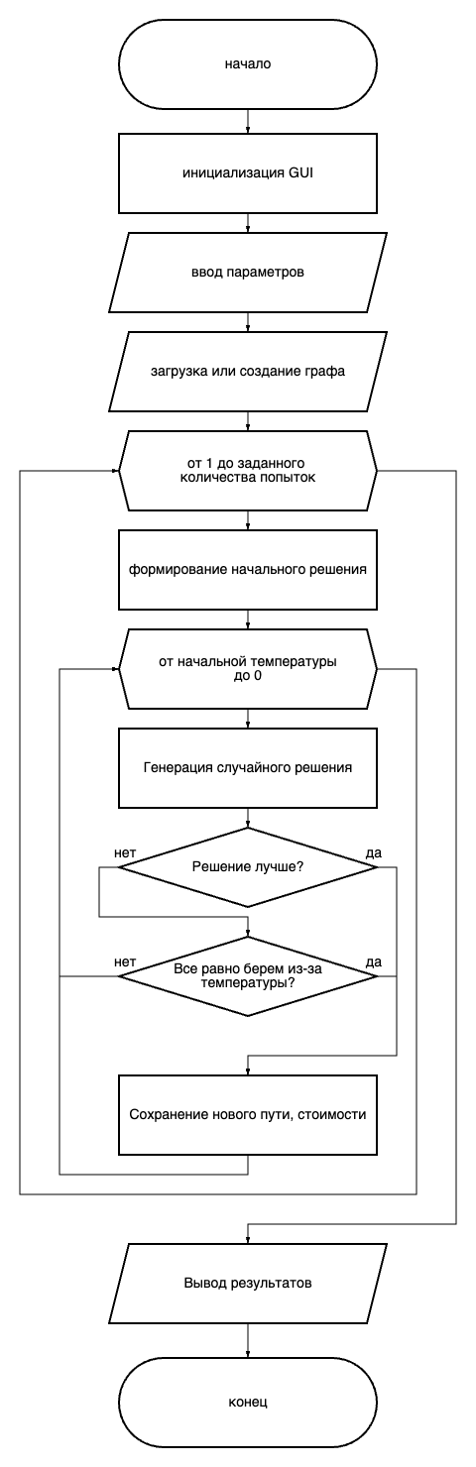
Рис 1. Блок-схема программы.

Описание программы
Программная реализация написана на языке Python 3.12.0 с использованием следующих библиотек: random, time, new, datetime. Для визуализации использована библиотека matplotlib, для создания GUI - PyQt5 Основным методом решения является алгоритм имитации отжига (Simulated Annealing).

Описание функций
Таблица 1. Описание функций
Function Name | Description | Return Type
nearest_neighbor | Базовый алгоритм ближайшего соседа для поиска цикла | tuple[list[int], float | None]
modified_nearest_neighbor | Многостартовая версия алгоритма ближайшего соседа | tuple[list[int], float]
nearest_neighbor_two_step | Алгоритм ближайшего соседа с двухшаговым предвидением | tuple[list[int], float | None]
modified_nearest_neighbor_two_step | Многостартовая версия двухшагового алгоритма | tuple[list[int], float]
nearest_neighbor_random | Ближайший сосед с вероятностным выбором следующей вершины | tuple[list[int], float | None]
modified_nearest_neighbor_random | Многостартовая версия рандомизированного алгоритма | tuple[list[int], float]
nearest_neighbor_two_step_random | Рандомизированный двухшаговый ближайший сосед | tuple[list[int], float | None]
modified_nearest_neighbor_two_step_random | Многостартовая рандом-двухшаговая модификация | tuple[list[int], float]
simulated_annealing | Имитация отжига для задачи коммивояжера с разными модификациями | tuple[list[int], list[int], float]
draw_graph | Отрисовка графа и маршрута с помощью matplotlib и networkx | None
ant_colony_optimization | Алгоритм муравьиной колонии для поиска оптимального цикла | tuple[list[int], float]

Рекомендации пользователя
Для запуска программы, убедитесь, что у вас установлен Python и необходимые библиотеки. Запустите код в среде разработки или командной для его выполнения. Запуск производится файлом laba1-2-3.py. После запуска приложения появится главное окно программы.

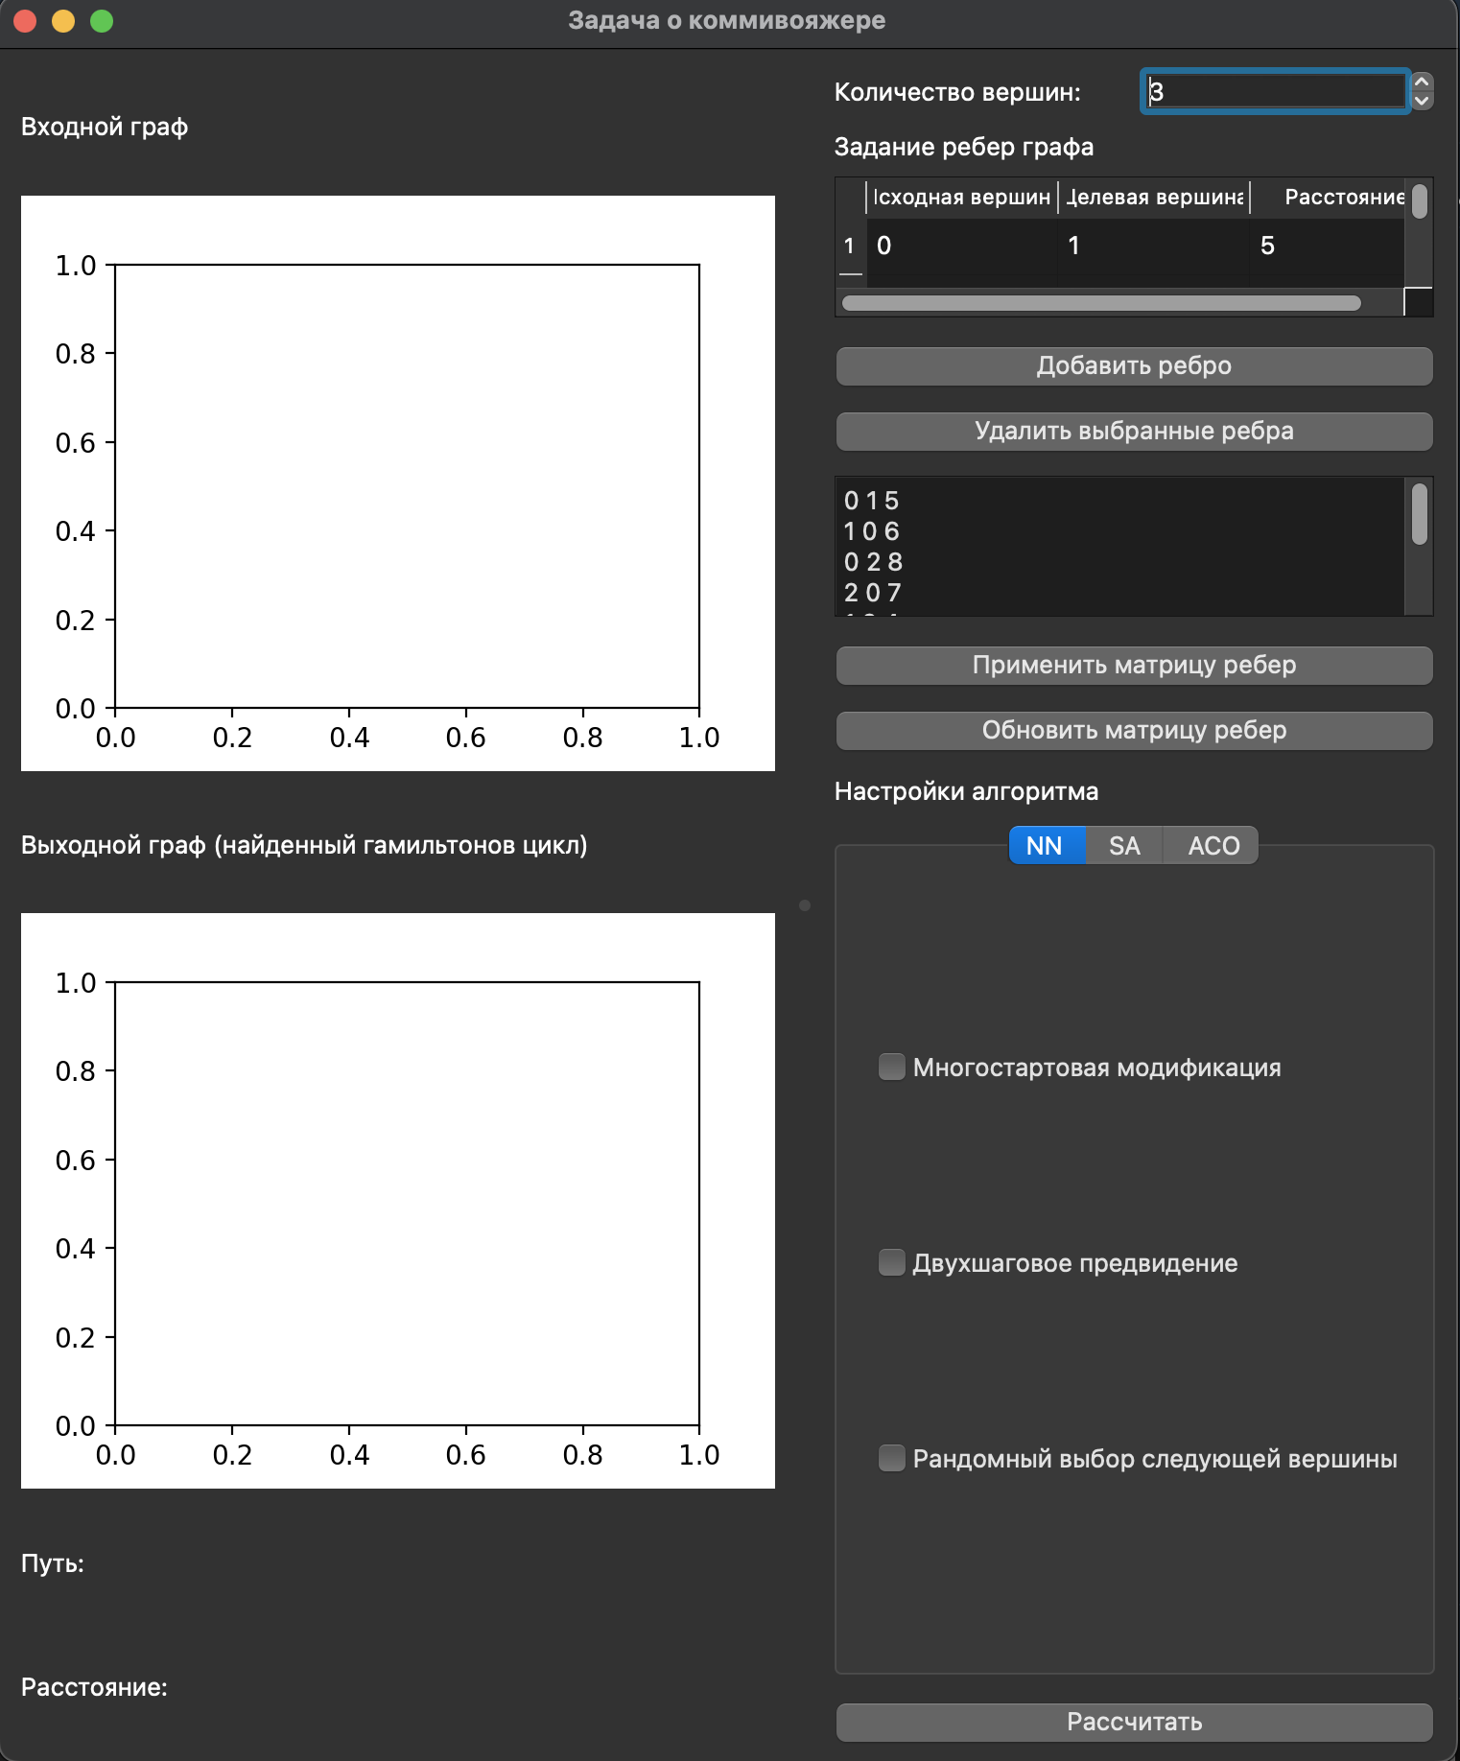
Рисунок 2. Основное окно программы.

По умолчанию введен полный граф из 3 вершин. Перед вводом нового графа следует указать количество вершин в самом верхнем поле. Граф вводится матрицей с тремя столбцами вида “start-target-distance” и последующим нажатием на кнопку “Применить матрицу ребер”. Кнопка “Обновить матрицу ребер” используется после редактирования графа в разделе “Задание ребер графа”.

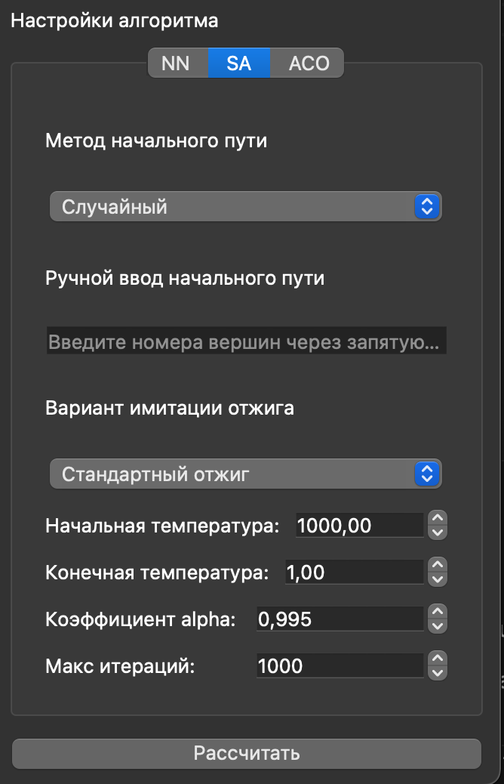
Рисунок 3. Вкладка настроек

Ниже располагаются настройки алгоритма в которых можно выбрать тип алгоритма и модификации с помощью чекбоксов. После задания графа и настройки параметров можно запустить вычисления кнопкой “Рассчитать”

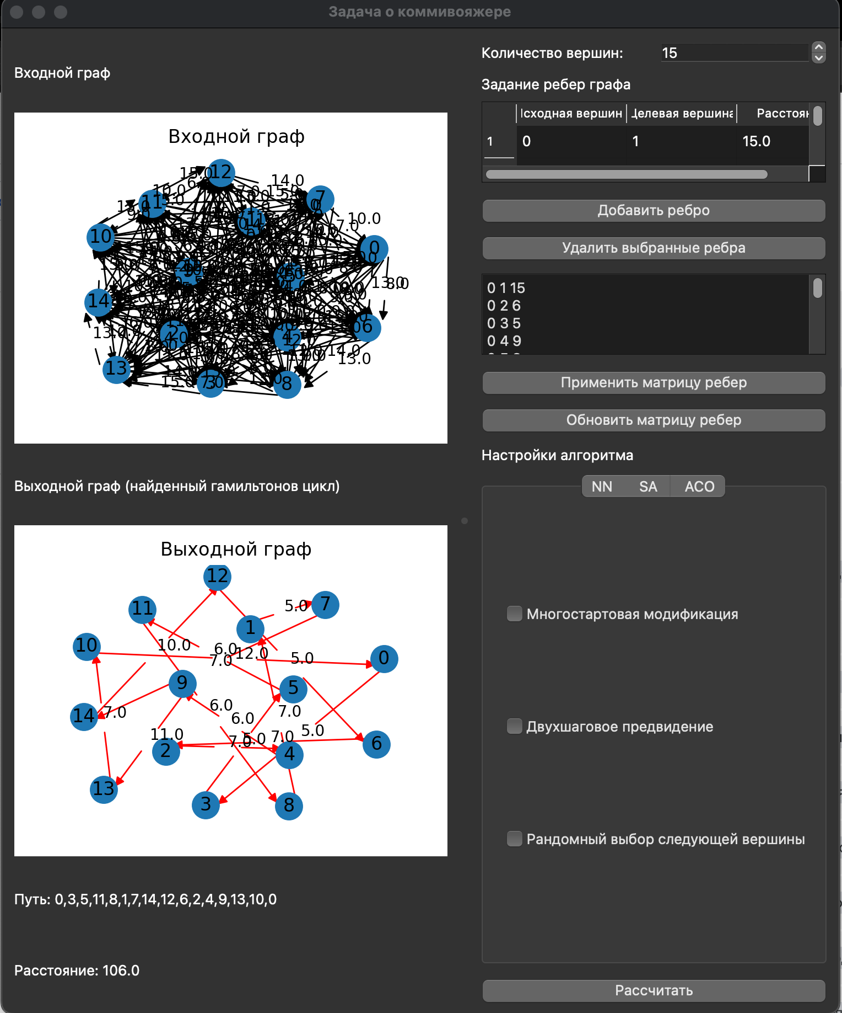
Рисунок 4. Результат работы программы
На верхнем представлении графа показаны все ребра графа, на нижнем – выбранный алгоритмом путь. Выбранный путь и его длина показаны в текстовом виде снизу.

Рекомендации программиста
- Поддерживайте актуальность используемых библиотек и версии Python для сохранения актуальности и работоспособности кода на современных системах.
- Периодически проводите тестирование на различных входных данных для обеспечения надежности и корректности программы.

Исходный код программы
Исходный код программы представлен по ссылке: https://github.com/akryloff/spbu-algorithms-and-data-structures

Контрольный пример
Сразу после запуска интерфейс программы выглядит так:
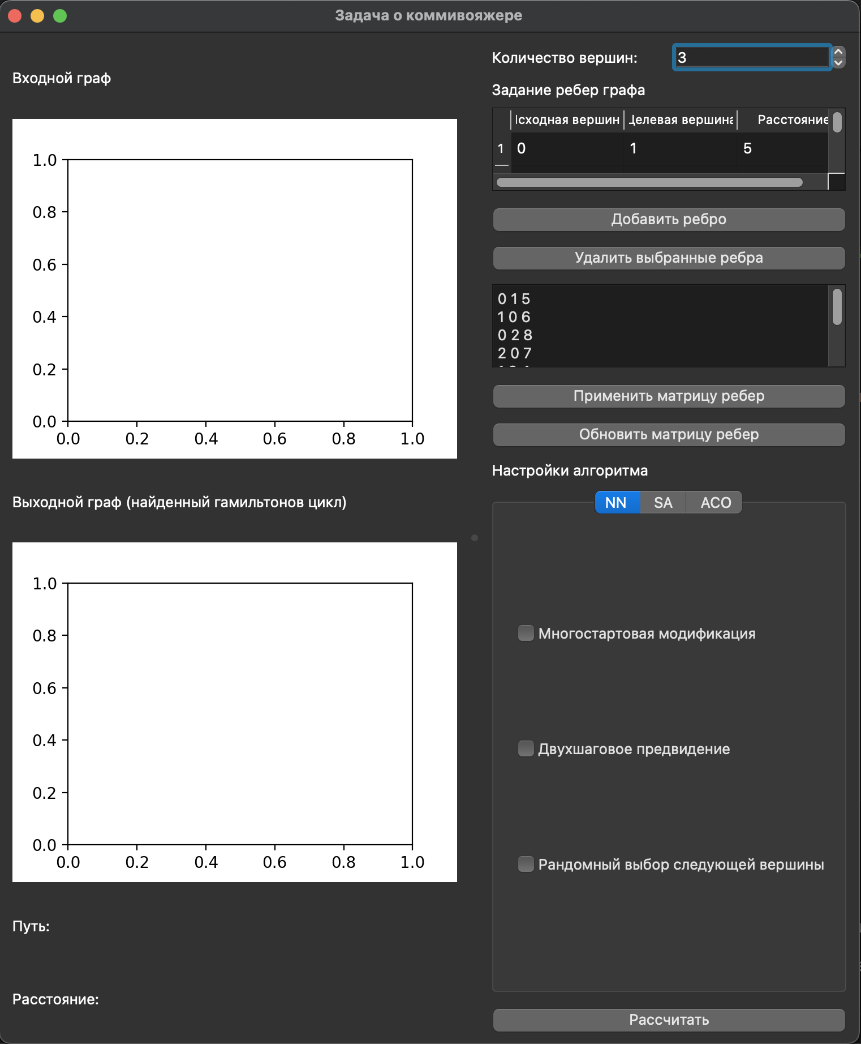
Рисунок 5. Интерфейс программы

Вводим количество вершин и вводим граф, нажимаем “Применить”
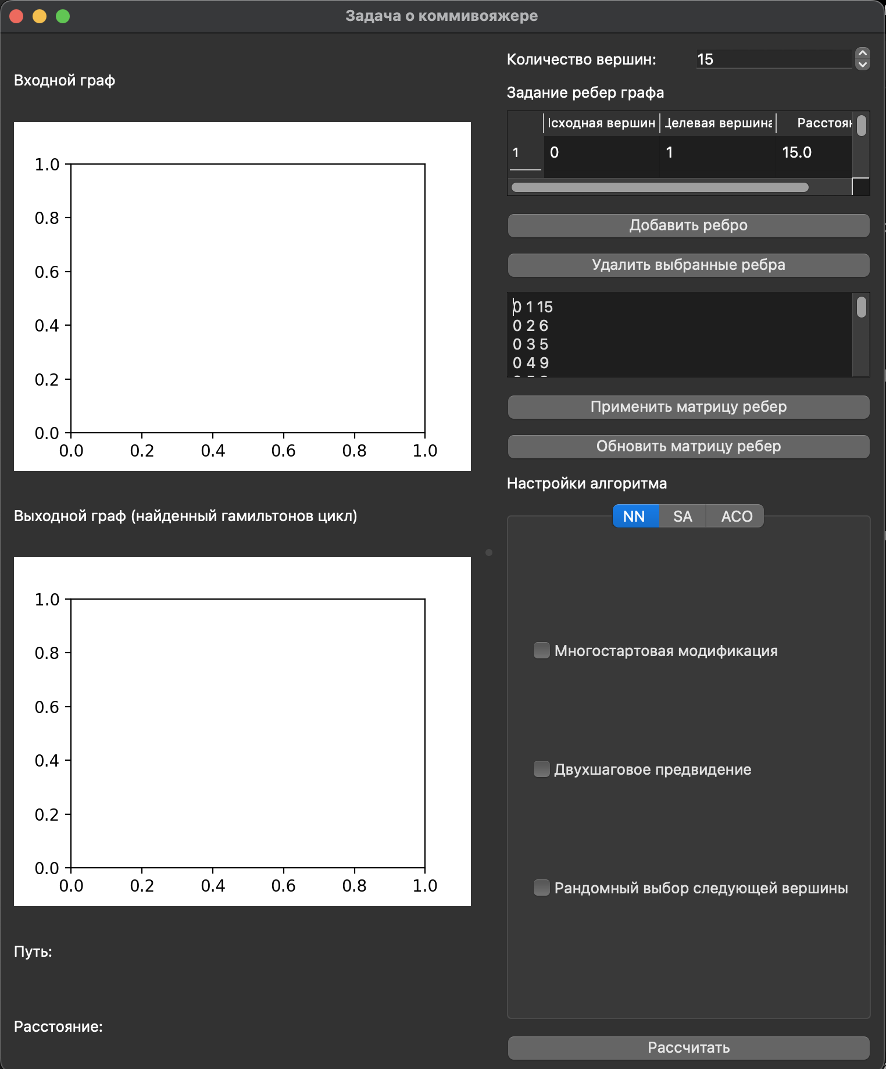
Рисунок 6. Ввод кол-ва вершин и матрицы графа.

После выбираем модификации и нажимаем “Рассчитать”
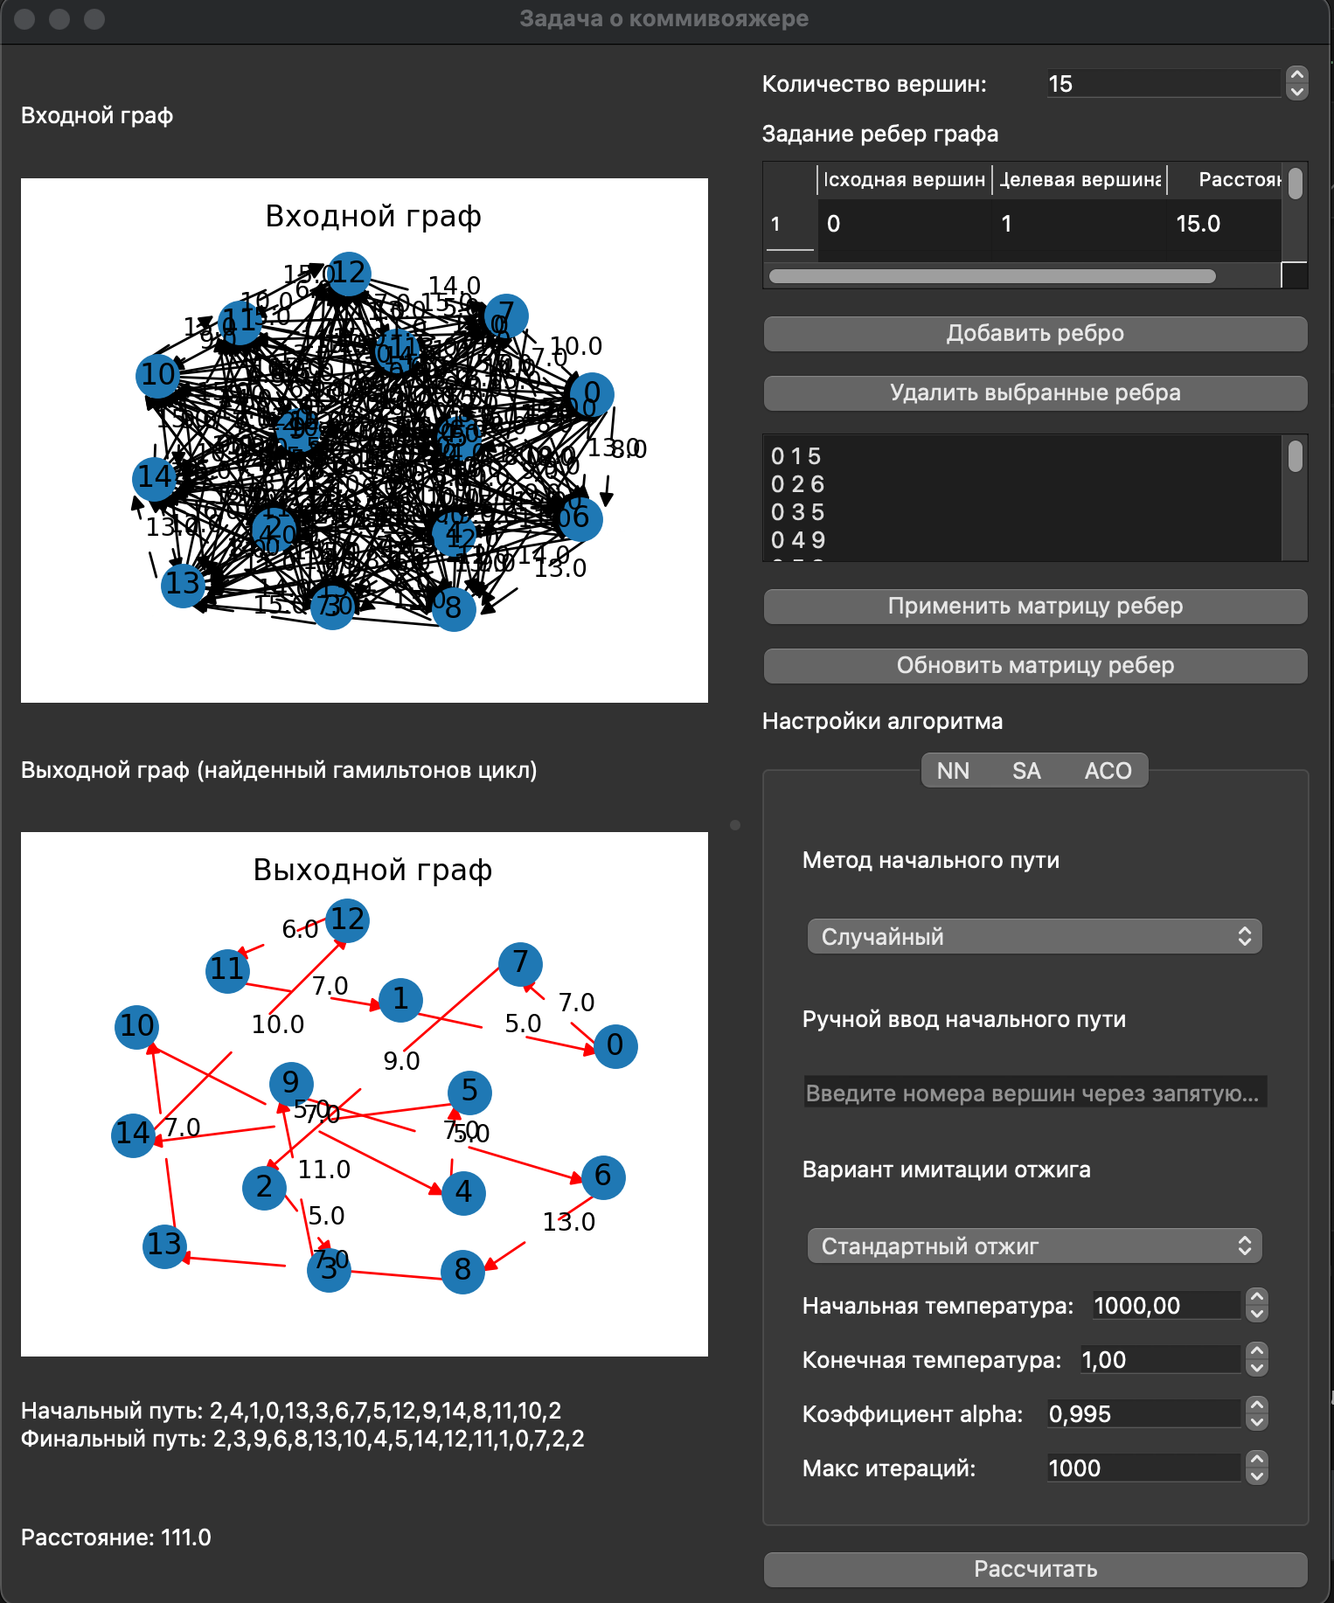
Рисунок 7. Результат работы программы.

Анализ результатов работы алгоритма
Таблица 2. Таблица сравнения SA и NN
Вершин | Метод | Среднее время (сек) | Лучший результат | Средний результат | Худший результат
15 | NN | 5e-05 | 106.0 | 106.0 | 106.0
30 | NN | 7e-05 | 170.0 | 170.0 | 170.0
15 | SA | 0.0023 | 90.0 | 96.2 | 117.0
30 | SA | 0.082 | 165.0 | 168.0 | 170.0
Таблица 3. Таблица результатов

Размер графа | Тип отжига | Начальный путь | Лучший результат | Средний результат | Худший результат | Среднее время (сек)
15 | Стандартный | Случайный | 92.0 | 99.7 | 108.0 | 0.0027
15 | Стандартный | NN | 90.0 | 96.5 | 100.0 | 0.0025
15 | Больцмановский | Случайный | 95.0 | 103.0 | 117.0 | 0.0026
15 | Больцмановский | NN | 90.0 | 96.5 | 100.0 | 0.0027
30 | Стандартный | Случайный | 235.0 | 244.2 | 254.0 | 0.0072
30 | Стандартный | NN | 170.0 | 170.0 | 170.0 | 0.0038
30 | Больцмановский | Случайный | 165.0 | 240.5 | 254.0 | 0.0791
30 | Больцмановский | NN | 165.0 | 168.6 | 170.0 | 0.0817

Алгоритм имитации отжига показал себя как надёжный подход к нахождению приближённого глобального минимума. Однако его эффективность напрямую зависит от начального пути, параметров охлаждения (T0, α, T_end) и количества итераций.
Наиболее качественные решения получаются при использовании начального пути, сгенерированного NN. В этом случае SA значительно быстрее выходит на хорошие маршруты и демонстрирует меньший разброс в результатах. Случайный начальный путь даёт менее стабильные и более слабые решения, особенно при малом числе итераций.
Больцмановская версия SA может обеспечить дополнительный прирост качества, особенно на больших графах (30 вершин), где был достигнут путь длиной 165, что является лучшим зафиксированным результатом. Однако такой прирост достигается только при длительных вычислениях — например, при max_iter = 20000 и α, близком к 0.99.

Ключевые наблюдения:
- SA с начальным путём от NN даёт лучшие и более стабильные решения на средних и больших графах.
- SA с случайным стартом чаще попадает в локальные минимумы и имеет больше разброс результатов.
- Больцмановская версия отжига может немного улучшать результат (например, на графе из 30 вершин лучший результат — 165), но только при увеличении числа итераций и тонкой настройке параметров (T0, α и т.д.).
- SA проигрывает модифицированному NN по времени, но при длинных запусках превосходит по качеству, особенно на больших графах.

Вывод
В ходе лабораторной работы был реализован алгоритм имитации отжига и его Больцановская модификация для решения задачи коммивояжера, а также проведено сравнение с ранее реализованным алгоритмом ближайшего соседа и его модификациями. В ходе экспериментов исследовалось влияние начального пути (случайного и полученного через NN), различных параметров отжига, а также количество итераций на качество и стабильность решений.
Проведённый анализ показал, что имитация отжига в целом превосходит базовый NN по качеству решений, особенно на больших графах (от 15 вершин), при этом приближаясь или даже улучшая результат многостартовых модификаций NN. Особенно эффективным оказался отжиг с начальным маршрутом, построенным по NN — в таком случае достигается быстрая сходимость и высокая стабильность. Использование случайного начального пути показало худшие результаты и высокую вариативность.
Больцмановская модификация отжига позволила добиться лучшего из всех полученных решений (расстояние 165 на графе с 30 вершинами), однако за счёт существенного роста времени выполнения, особенно при большом числе итераций.
Таким образом, имитация отжига с NN-началом и правильно подобранными параметрами охлаждения оказывается наиболее надёжным и гибким методом. Однако при ограничениях по времени всё ещё сохраняет актуальность многостартовая модификация NN, показывающая близкие результаты при меньших затратах.

